Работа с родителями во время карантина
Апрель 18.05.2020 – 22.05.2020
Тема недели: «Люби и знай свой край родной»
Задачи: - Сформировать представление детей о своей малой родине
- Расширять знания по истории культуре родного края.
- Воспитывать чувство любви, гордости к родному краю.
Физическое развитие
Утренняя гимнастика:https //youtu.be/_WTx5Jw-mLQ
Гимнастика для глаз:
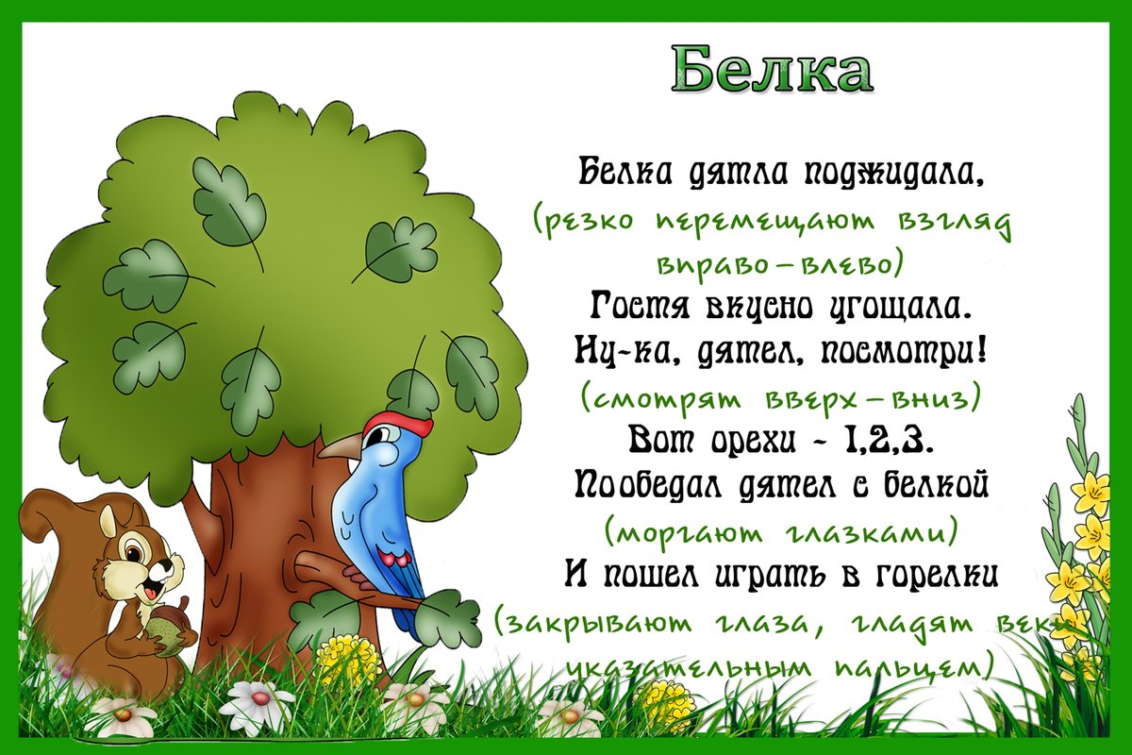
Дыхательная гимнастика:
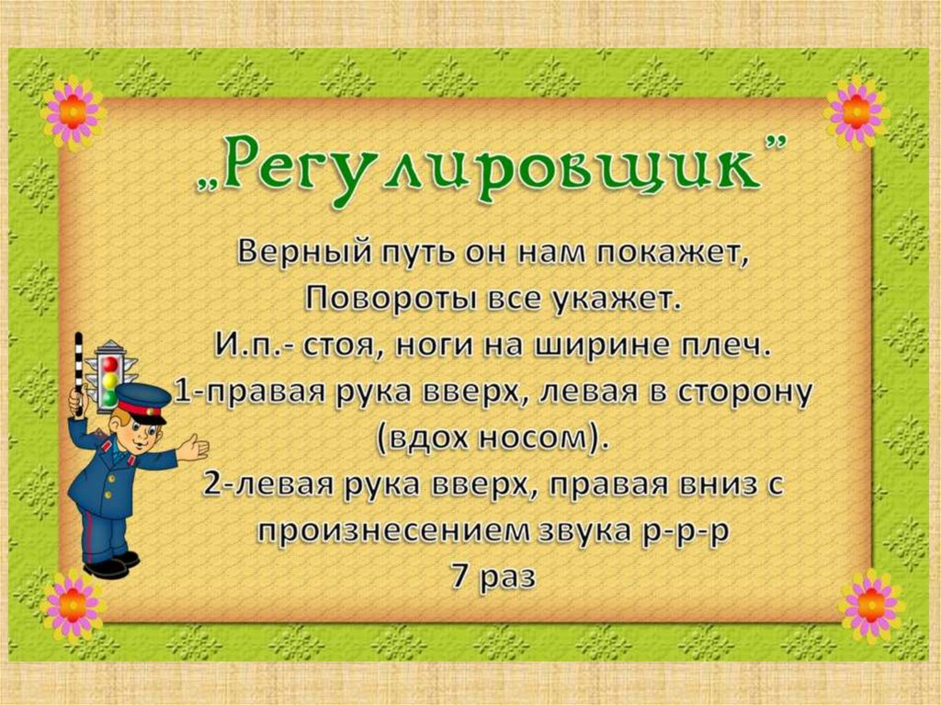
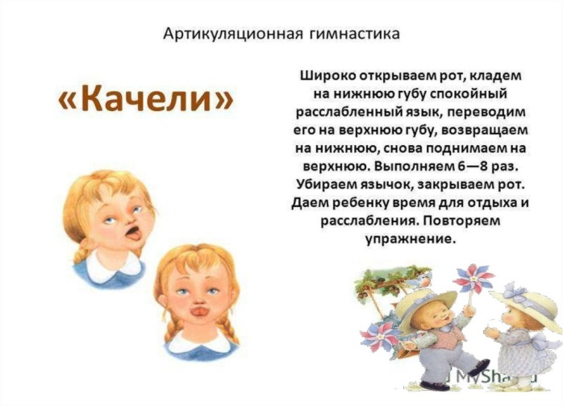
Художественно – эстетическое развитие
Рисование
Природа родного края.
https://ped-kopilka.ru/images/konkurs/ris/38/15.jpgе
Лепка
Народная игрушка – тверская птица. http://www.tversuvenir.ru/images/svistulka/svistulki_tveria9.jpg

Формирование целостной картины мира
Прогулка по городу. Просмотр видео: https://ped-kopilka.ru/images/konkurs/ris/38/15.jpg

Ознакомление с художественной литературой
Чтение стихов А. Говрюшкин «Город Тверь – лицо России»
Е. Серёгина « Город сказочный»

Познавательное развитие
ФЭМП
-Повторение геометрических фигур. Выложить из счетных палочек: квадрат, прямоугольник, ромб, трапеция, четырёхугольник, треугольник.
- Графический диктант «Белка»
